逸歡旅遊

印象盛京.風情盤錦.丹東五天
◆五大風味餐：原味齋烤鴨、小小羊湯、火鍋風味、丹東燒烤、小時候餐館
◆直飛航班【每周二】：去程 台北/瀋陽 華信航空 AE975 15:30/18:55
回程 瀋陽/台北 華信航空 AE976 19:55/23:20
◆升等五星酒店：
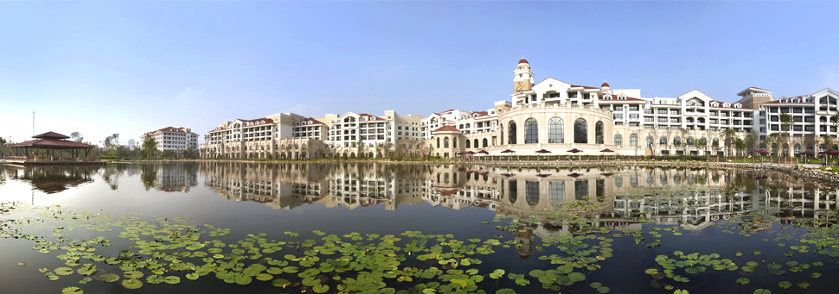
東北最大五星級標準花園式酒店 網址： http://www.maritim-shenyang.com.cn/Chinese/#
瀋陽市碧桂園瑪麗蒂姆酒店有限公司由德國領先的酒店集團——瑪麗蒂姆酒店集團管理，將奢華之氣與休閒之風完美融合的五星級標準花園式酒店。占地14.5萬平的六層歐式建築雄偉壯觀，新古典主義風格大堂散發藝術氣息，詮釋奢華含義。擁有631間裝修奢華、寬敞舒適的景觀客房及套房，房間落地窗連通陽臺，在此可以將人工湖景或花園美景盡收眼底。酒店擁有1480平無柱宴會廳及15間不同規格的多功能廳，可滿足各種宴會及會議需求；以德餐廳為特色的中、西餐廳構築美食天堂……悠然之旅，在此恭候。
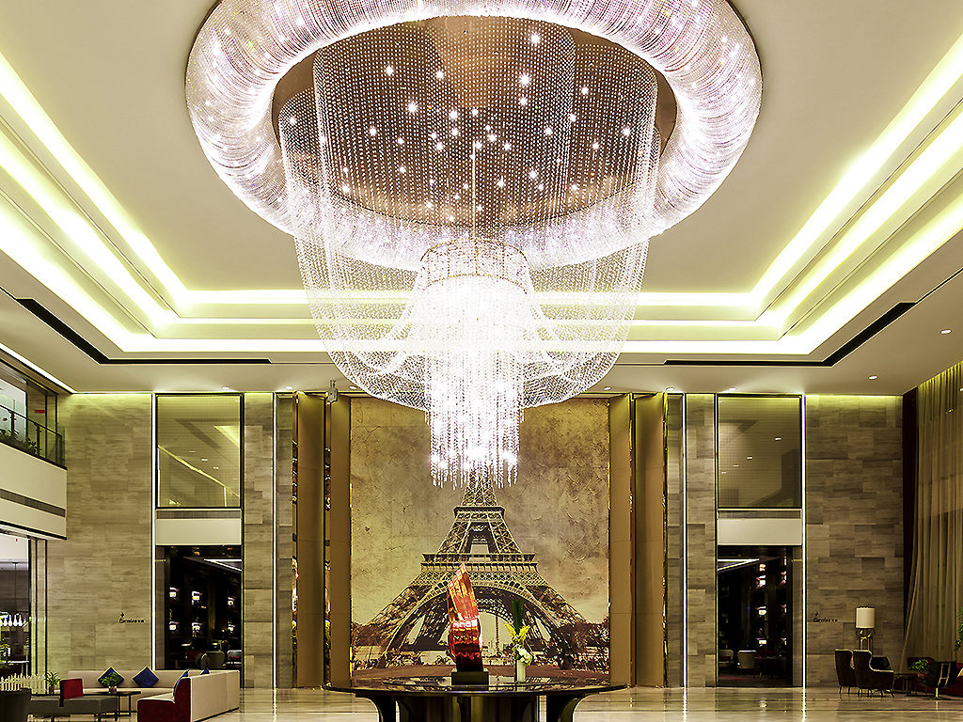
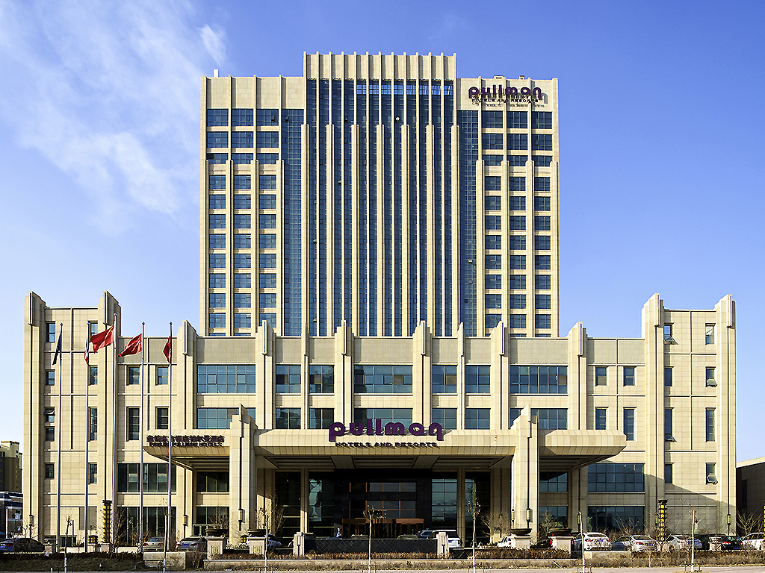
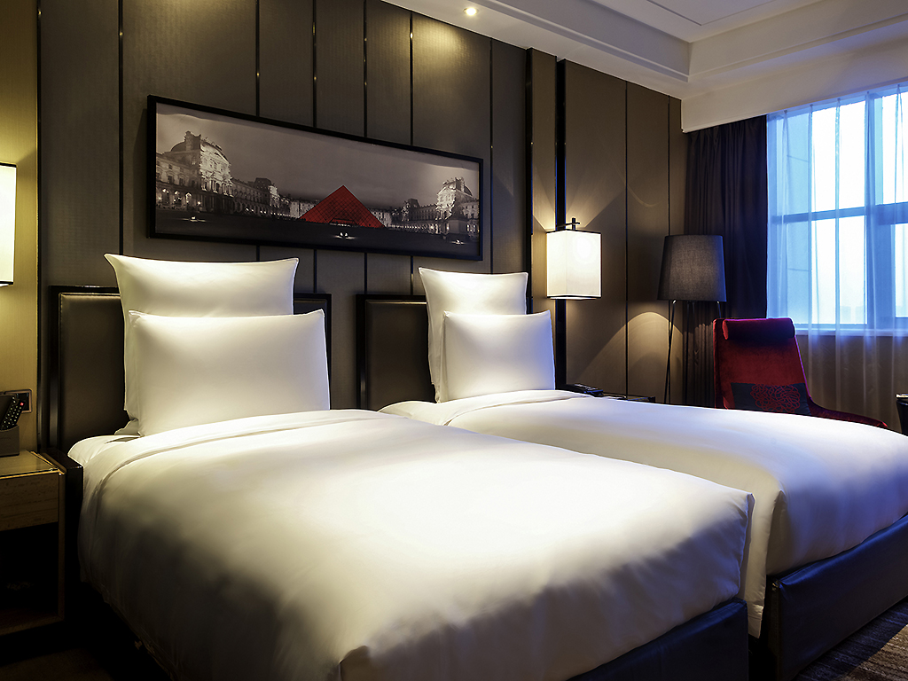
東方銀座鉑爾曼酒店 網址： http://www.pullmanhotels.com/zh/home/index.shtml

盤錦東方銀座鉑爾曼酒店位於東方銀座廣場，為盤錦市地標性建築，緊鄰大型商場和步行商業街，距離市中心僅10分鐘車程。酒店共有263間寬敞優雅的客房，有三間餐廳，兩間酒吧，及十間總共能夠容納九百人的會議室。酒店將以其專業的服務，成為商務及休閒旅客的最佳選擇。

第一天 臺北瀋陽 AE975 15:30/18:55
今日集合機場，搭乘豪華客機飛往【瀋陽】，是遼寧省的省會，位於沈河北岸故稱瀋陽。是著名的歷史文化名城和首批中國優秀旅遊城市。抵達後入住東北最大五星級標準花園式酒店。
早餐：X | 午餐： X | 晚餐：中式料理R40 | 宿：碧桂園瑪麗蒂姆酒店或同級(準五)

第二天 瀋陽－本溪－丹東
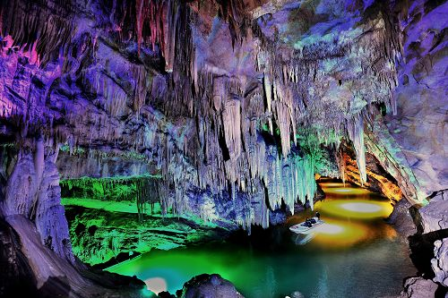
早餐後遊覽【本溪水洞（含遊船）】經國家地質專家考證，本溪水洞的潺潺流水，來自天龍洞內外的湯河水和岩溶水的滲透。一條長六千米的地下暗河，將天龍洞和本溪水洞首尾相聯，源頭探險成為旅遊者的一大樂趣。世界最長的地下暗河，水洞隱於遼東群山之中，是數百萬年前形成的大型石灰岩充水溶洞，洞內深邃寬闊，是世界上已發現的最長的充水溶洞，有力駁證了“水洞生南國”之說，融山、水、洞、泉、湖、古人類文化遺址一體。前往丹東，依山、臨江、面海，景色優美，氣候宜人，夏無酷暑，冬無嚴寒，素有“北國江南”之美譽，是東北地區最溫暖濕潤的地方境內擁有旅遊風景區、自然保護區和森林公園，是全國優秀旅遊城市，是遼寧省園林城市。
早餐：酒店內 | 午餐：小小羊湯 R40/人 | 晚餐：丹東燒烤R50/人 | 宿：福瑞德酒店或同級(準五)
第三天 丹東－盤錦
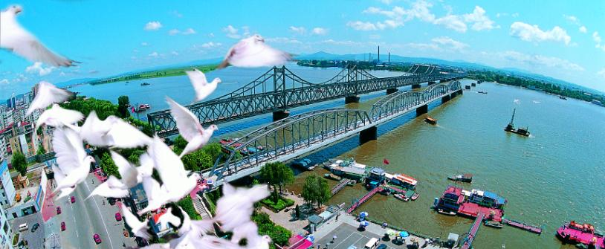
早餐後（乘船）遊覽【鴨綠江】發源於吉林省長白山南麓，向南注入黃海，全長795公里，是中朝兩國的界河。此段江面寬闊，兩岸風光秀麗。遊覽【虎山長城】明長城的東部起點，位於鴨綠江畔，愛河之濱與朝鮮隔江相望。依山就勢，蜿蜒北去，與朝鮮民主主義人民共和國隔江相望。欣賞虎山環境優美，是早年安東八大名景之一，是丹東城郊絕好的旅遊勝地；峰頂是明長城的第一個峰火台，站在峰火臺上環顧四周，朝鮮的丹東與新義州的鴨綠江大橋清晰可見。參觀著名的邊界【一步跨】，在這裏中朝邊境兩端的市井民生依稀眼前。午後前往『盤錦』，地勢平坦，景觀獨特，資源豐富，可謂物華天寶，被稱作美麗、富饒的遼河金三角。
早餐：酒店內 | 午餐：丹東風味R40/人 | 晚餐：火鍋風味R60/人 | 宿：東方銀座鉑爾曼或同級(準五)
第四天 盤錦－瀋陽
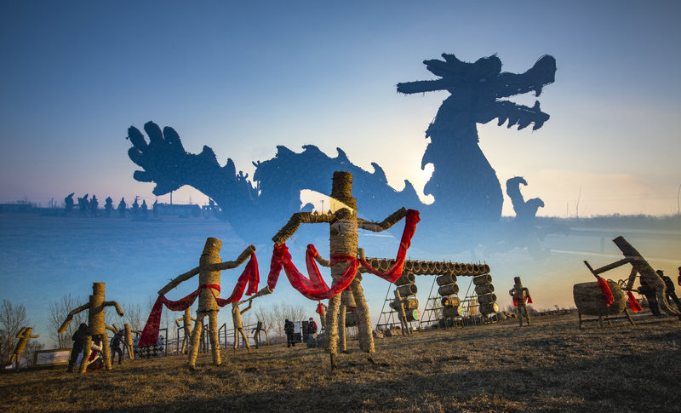
早餐後參觀【百貨商場】您可在此購買東北土特產。遊覽【遼河美術館】館內設施齊備，功能先進，展廳寬大而敞亮，適合舉辦各種層次的省、市乃至全國大展，達到了國內美術館界先進展覽水準。館舍建築面積11370平方米，地上兩層，高12.8米，由中央美術學院設計外形，是中國第一座以清水混凝土工藝建設的美術館，也是東北地區最大的美術館，現已成為盤錦市的標誌性建築。參觀【稻草塑型藝術區】盤錦有170萬畝的水稻種植面積，稻草產量豐富，適宜就地取材。將稻草資源賦予它藝術的價值，通過美的作品形式體現盤錦人對稻耕文明的理解和認識。由盤錦市政府邀請魯迅美術學院藝術家實地創意，塑造除了許多活靈活現的“稻草人” 稻草塑型藝術區，錯落有致、大小不一的12生肖雕塑，或寫實、或寫意，或民俗、或現代，令人目不暇接，以文化+歷史為主題的稻耕文化博物館區，通過實陳列、影像介紹等形式，將盤錦“百年成一稻”的淵源、發展形象地展現在遊客眼前;“金字塔”、“草船借箭”…以稻草為主體，讓萬千遊客親近稻草並從中得到獨特的藝術享受。晚餐享用朝鮮風味邊欣賞【歌舞表演】體驗朝鮮風情饗宴。
早餐：酒店內 | 午：小時候餐館R40/人 | 晚：朝鮮歌舞宴R80/人 | 宿：碧桂園瑪麗蒂姆酒店或同級(準五)

第五天 瀋陽Q台北 AE976 19:55/23:20
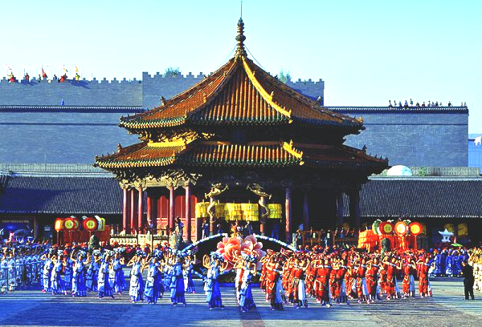
早餐後之後前往【故宮】見證滿清盛衰的瀋陽故宮，是滿清在入關前所建造的皇宮，黃色琉璃瓦所建構的宮殿在陽光照射下更顯得壯麗輝煌，而在當時不僅是努爾哈赤和皇太極進攻中原的根據地，且當年年僅6歲的順治皇帝，由其叔父多爾袞輔政時，也是在此登基，之後才遷都北京，可說極具歷史價值，更是中國現今僅次於北京故宮最完整的建築。抵達後入住東北最大五星級標準花園式酒店。參觀【張學良故居】又稱《少帥府》，是中國近代著名人物張作霖及其子張學良的官邸及私宅，緬懷這位著名的愛國將領。參觀【九一八歷史紀念館】現代歷史上的一個重要大歷史事件，它標誌著日本帝國主義侵華戰爭進入了一個新階段，為了展現這段悲痛的歷史，教育後人，在事變爆發地建起了這座“九·一八”事變館。帶著依依不捨的心情前往機場，搭機返回溫暖的家。
早餐：酒店內 | 午餐：原味齋烤鴨R50/人 | 晚餐：機上 | 宿：溫暖的家
◎本行程注意事項：
給小費也是國際禮儀之一喔！足浴按摩小費人民幣10元；行李小費人民幣5-10；床頭小費人民幣5-10。
◎貼心說明：
- 以上行程順序可能因天侯、交通航班影響，而有飯店、景點、餐食順序上之調動，但絕不會減少。
- 旅程中導遊領隊和司機之服務小費，每人每日新台幣200元，小孩亦同。

